Helps

Modelagem de Negócio

Autores: Jean-Luc Bonnet, Lucas da Silva Carrasco, Victor Alexandre dos Santos, Pedro Bazaluk Machado Videira | Data de emissão:
Revisor: | Data de revisão
FOLHA DE CONTROLE DE REVISÕES

Número da versão | Data de emissão | Registro de modificações

Índice
1 Objetivo do Documento 4
2 Entendendo o Negócio do Projeto 4
3 Descrição de Processos de Negócio 4
4 Modelagem dos Processos de Negócio 4
4.1 Modelagem do Processo de Requisição do Serviço 4
4.1.1 Detalhamento das tarefas do processo 5

Objetivo do Documento

Este documento tem como objetivo descrever o modelo de negócio e detalhar os seus processos.

Entendendo o Negócio do Projeto

O produto de software tem como objetivo conectar os clientes que precisam de algum serviço domiciliar com prestadores autônomos dessas atividades. Proporcionando uma comunicação mais ágil e rápida, além da possibilidade de analisar as avaliações de cada prestador, possibilitando uma forma fácil de encontrar o profissional mais adequado para o problema encontrado.

Descrição de Processos de Negócio

O software permite que os clientes procurem um funcionário especializado e solicitem um serviço para ele escolhendo o nível de prioridade do pedido, o prestador de serviços irá escolher se aceitará ou não, caso escolha aceitar o pedido, poderá conversar com o cliente por meio de um chat, pedindo os detalhes do serviço, marcando o dia da visita e falando seu orçamento estimado. Após a visita e a solução do problema do cliente, o pagamento poderá ser efetuado assim como a avaliação do profissional e seu serviço.

Modelagem dos Processos de Negócio

Modelagem do Processo de Requisição do Serviço
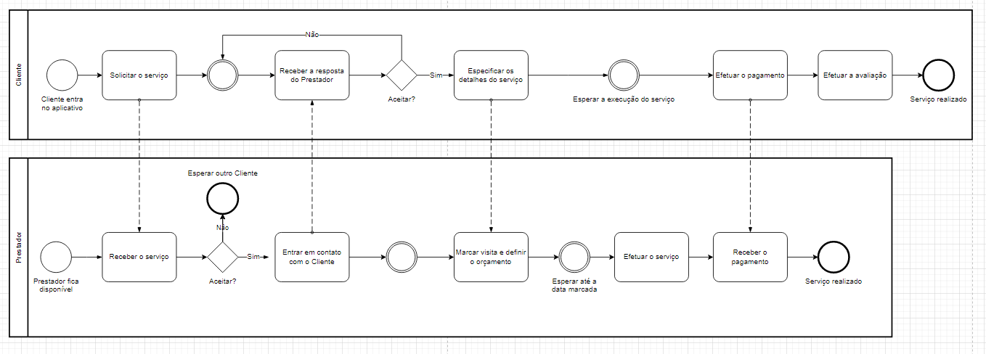

Detalhamento das tarefas do processo

Nome da Tarefa | Requisição de serviço
Dados de entrada | Detalhes do serviço
Detalhamento do paso a paso da tarefa: | - Enviar informações gerais do serviço  - O prestador aceita ou não o serviço  - O cliente aceita ou não o prestador  - Detalhamento do serviço  - Marcar a visita e definir o orçamento  - O prestador efetua o serviço  - O cliente efetua o pagamento e a avaliação
Dados de Saída: | Serviço completo

